[大连医科大学附属第二医院肿瘤科某主任的论文被质疑！](https://mp.weixin.qq.com/s?__biz=MzkwMjg4NjU1MQ==&mid=2247488543&idx=1&sn=f8dccf89e4f3c5920dfab8cb25982d8a&chksm=c19766f4968c8cb76de18db93c8501b148dd0e8b91d988ed78d4678c8501aadd4cf0edd904ad&scene=126&sessionid=1743355163)

学术红警[学术红警](javascript:void(0);)2025-03-29 11:04:16山东

2013年3月，大连医科大学附属第二医院肿瘤科在期刊PLOS One上发表一篇研究论文，研究发现了Beta-elemene通过Smad3介导的核转录因子下调阻断人乳腺癌症细胞系MCF-7的上皮-间质转化。

**论文题目**：Beta-elemene blocks epithelial-mesenchymal transition in human breast cancer cell line MCF-7 through Smad3-mediated down-regulation of nuclear transcription factors

**论文作者**：Xian Zhang , Yinghua Li , Yang Zhang （通讯作者，音译，张阳）, Jincheng Song , Qimin Wang , Luping Zheng , Dan Liu

**论文单位：大连医科大学附属第二医院肿瘤科**

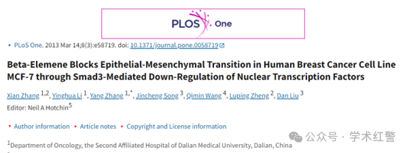

**2025年3月，国际打假人Elisabeth M Bik在Pubpeer提出质疑：**

对图1和图3的担忧：

橙色和青色框突出显示了同一研究小组的另一篇论文中也发现的面板，其中所代表的治疗似乎不同（有TGF-b1与没有TGF-b1）。

That other paper is Zhang et al., Oncology Reports (2013), DOI: 10.3892/or.2013.2519

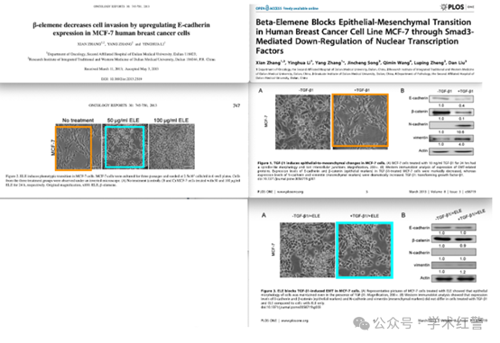

**消息来源：**

**https://www.pubpeer.com/publications/F9614920719B79DDE2ED5E4AEC2D4C#0**

**郑重声明：**

信息来源Pubpeer及相关期刊

如有侵权，请联系删除

QQ 3861453094